Support Vector Machine s jezgrom

SVM klasificira uzorke u razrede na temelju pronađene optimalne decizijske hiperravnine. Margina te decizijske hiperravnine je najveća moguća što omogućuje najbolju generalizaciju pri klasifikaciji novih uzoraka.
No u slučaju kad razredi nisu linearno odvojivi iako će SVM naći optimalnu decizijsku hiperravninu to ne znači da će ta ravnina dobro odvajati uzorke koji pripadaju različitim razredima. Rješenje ovog problema je da se originalan prostor značajki proširi tj. preslika u prostor značajki većih dimenzija.
Korištenjem nelinearnog vektora funkcija

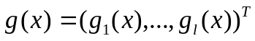 | (1.1)

koji preslikava m-dimenzionalni ulazni vektor značajki x u l-dimenzionalni prostor značajki, dobivamo linearnu decizijsku funkciju u prostoru značajki

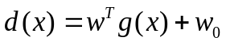 | (1.2)

Gdje je w l-dimenzionalan vektor, a w₀ utežna vrijednost (pomak).

Prema Hilbert-Schmidt teoriji ako simetrična funkcija K(x,x') zadovoljava uvjet

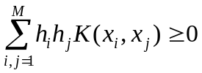 | (1.3)

za sve M, x_{i} i h_{i,} tada postoji funkcija preslikavanja g(x) koja preslikava ulazni uzorak u prostor značajki i g(x) zadovoljava

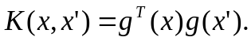 | (1.4)

Ako prethodno vrijedi, vrijedi također i

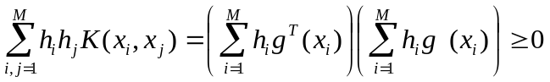 | (1.5)

Ovaj uvjet naziva se Mercerov uvjet, a funkcija koja ga zadovoljava naziva se pozitivna semidefinitna jezgra ili Mercerova jezgra.
Prednost korištenja jezgre u stroju s potpornim vektorima je što nije potrebno raditi s visokodimenzionalnim prostorom značajki eksplicitno već je dovoljno poznavanje K(x,x') kod treniranja i klasifikcije.
Korištenjem jezgre¸postavljen je dualni problem maksimizacije funkcije

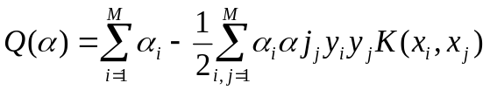 | (1.6)

s uvjetima

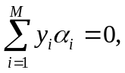 | (1.7)

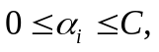 | (1.8)

za 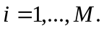

Zbog toga što je K(x,x') pozitivna semidefinitna jezgra, problem optimizacije funkcije se svodi na rješavanje konkavnog problema metodom kvadratnog programiranja. Također, zbog toga što je rješenje 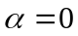 prihvatljivo problem mora imati globalno optimalno rješenje.
Komplementarni KKT uvjeti su dani sa

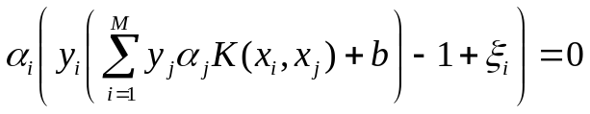 | (1.9)

za 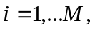

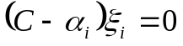 | (1.10)

za

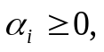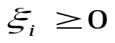 | (1.11)

za

Decizijska funkcije je dana sa

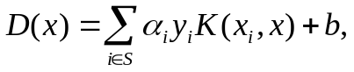 | (1.12)

gdje je b dan sa

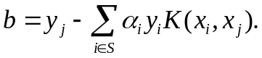 | (1.13)

U ovom slučaju x_{j} je potporni vektor značajki. Kako bi se osigurala stabilnost proračuna, uzima se prosječna vrijednost:

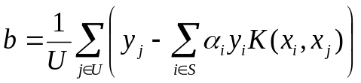 | (1.14)

gdje je U skup svih indeksa potpornih vektora.
Poznavajući prethodno novi nepoznati uzorci se klasificiraju korištenjem decizijske funkcije na sljedeći način:

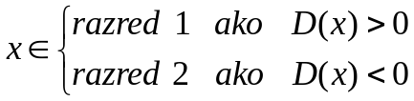 | (1.15)

ako je 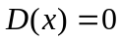, uzorak x se ne može klasificirati.

Jezgre

Linearne jezgre

U slučajevima kada je problem klasifikacije linearno odvojiv u prostoru ulaznih značajki nije potrebno preslikavanje u višedimenzionalna prostor značajki. U takvim slučajevima koriste se linearna jezgra:

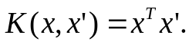 | (1.16)

Polinomijalne jezgre

Polinomijalne jezgre stupnja d, gdje je d prirodan broj, oblika su

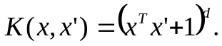 | (1.17)

Za vrijednost d=1 polinomijalna jezgra je zapravo linearna. Za vrijednosti d=2 i m=2 polinomijalna jezgra je sljedečeg oblika

(1.18)

gdje je 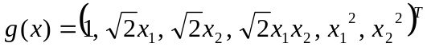. Stoga, za vrijednosti d=2 i m=2 polinomijalna jezgra zadovoljava Mercerov uvjet. Može se pokazati da svaka polinomijalna jezgra stupnja d zadovoljava Mercerov uvjet.

Jezgre s radijalnim baznim funkcijama

Radijalne bazne funkcije su oblika

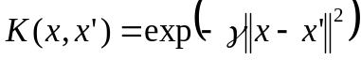 | (1.19)

Gdje je pozitivan broje koji kontrolira radijus. Drugačije zapisano prethodna formula izgleda

(1.20)

Budući da je

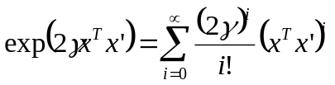 | (1.21)

beskonačna suma, slijedi da je i jezgra. Isto tako se dokaže da su i 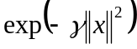 i 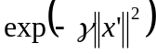 jezgre, a budući da vrijedi da je umnožak jezgri i dalje jezgra slijedi da je i 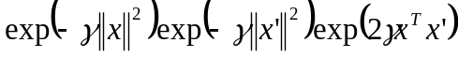 jezgra.
Rezultirajuća decizijska funkcija je

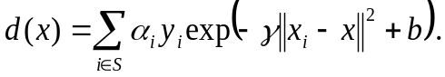 | (1.22)

Normalizacija jezgara

Ako je broj ulaznih varijabli jako velik, vrijednosti koje se računaju pomoću jezgara mogu postati jako male ili jako velike što otežava treniranje stroja s potpornim vektorima. Kako bi se riješio taj problem preporuča se normalizirati jezgru.
Za polinomijalnu jezgru stupnja d maksimalna vrijednost koja se može poprimiti za ulazne vrijednosti u intervalu [0,1] jest (m+1)^{d}, gdje je m broj ulaznih varijabli. Zbog toga koristimo normalizirani polinom

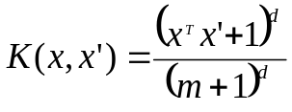 | (1.23)

za velike vrijednosti parametra m.
U praksi ovaj oblik normalizirane polinomijalne jezgre se koristi za vrijednosti parametra m kada je veći od 100.
U slučaju RBF jezgri, maksimalna vrijednost koja se može poprimiti za ulazne vrijednosti u intervalu [0,1] jest m. Zato se koristi normalizirana RBF jezgra oblika

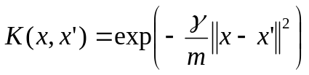 | (1.24)

Za probleme s različitim brojem ulaznih varijabli preporuča se korištenje normalizirane RBF funkcije i biranje prigodnog ovisno upravo o broju ulaznih varijabli.

